对Socket套接字的理解

# 套接管

**套接管**：两个管子的接口处用以将两个管口连接在一起的套筒。

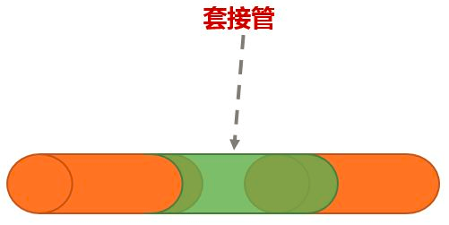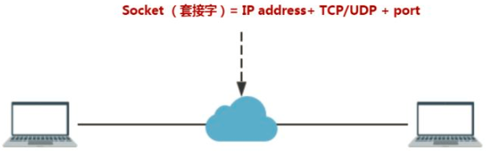

网络上的两个程序通过一个双向的通信连接实现数据的交换，建立网络通信连接至少要一对端口号(socket)。**Socket的英文原义是“孔”或“插座”**，通常也称作"**套接字**"，用于描述IP地址和端口，是一个通信链的句柄。

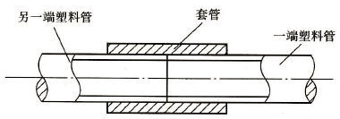

实际上，套接管可以理解为“将两个管子的接口包裹住用以将两个管口连接在一起套筒。”这样，是不是觉得套接管的功能作用和socket在计算机领域的作用类似了呢？

至于“套接字”这个词中的第三个字——“字”，就相对容易理解了。字，在计算机领域, 对于某种特定的计算机设计而言，字是用于表示其自然的数据单位的术语（维基百科，字 (计算机)）。这样，“套接”和“字”组成一个字，用于表达socket的中文含义，也就可以理解了。